Урок №7
Тема: Етапи побудови інформаційної моделі. Побудова інформаційних моделей.
Мета:
Навчальна. Формувати вміння поетапно створювати інформаційну модель.
Розвиваюча. Розвивати логічне та алгоритмічне мислення.
Виховна. Виховувати в учнів інформаційну культури та культуру мовлення.
Тип уроку: Урок засвоєння нових знань.
Хід уроку:

І. Організаційний момент.
1. Привітання.
2. Відмічання відсутніх.
3. Перевірка готовності учнів до уроку
ІІ. Актуалізація опорних знань
1. Фронтальна бесіда
1. Що таке предметна область дослідження? Наведіть приклади.
2. Що таке модель об’єкта або явища? Наведіть приклади моделей.
3. Для чого створюють моделі? Наведіть приклади.
4. Чим модель об’єкта відрізняється від реального об’єкта? Що в них спільного?
5. Як класифікують моделі за способом подання?
6. Які моделі називають матеріальними? Наведіть приклади.
7. Які моделі називають інформаційними? Наведіть приклади.
8. Які існують види інформаційних моделей? Опишіть їх.
9. Які засоби можна використовувати для створення інформаційних моделей?
10. Як класифікують моделі за галузями використання?
Наведіть приклади
ІІІ. Оголошення теми і мети уроку
- На сьогоднішньому уроці ми з вами опрацюємо тему «Етапи побудови інформаційної моделі. Побудова інформаційних моделей», навчимося розрізняти різні етапи побудови інформаційної моделі та формувати вміння поетапно створювати інформаційну модель
IV. Сприймання й усвідомлення нового матеріалу
1.Пояснення вчителя
А)Етапи побудови інформаційної моделі.
Б) Побудова інформаційних моделей.
- Робота з презентацією
V.Закріплення вивченого матеріалу
1. Робота з підручником.
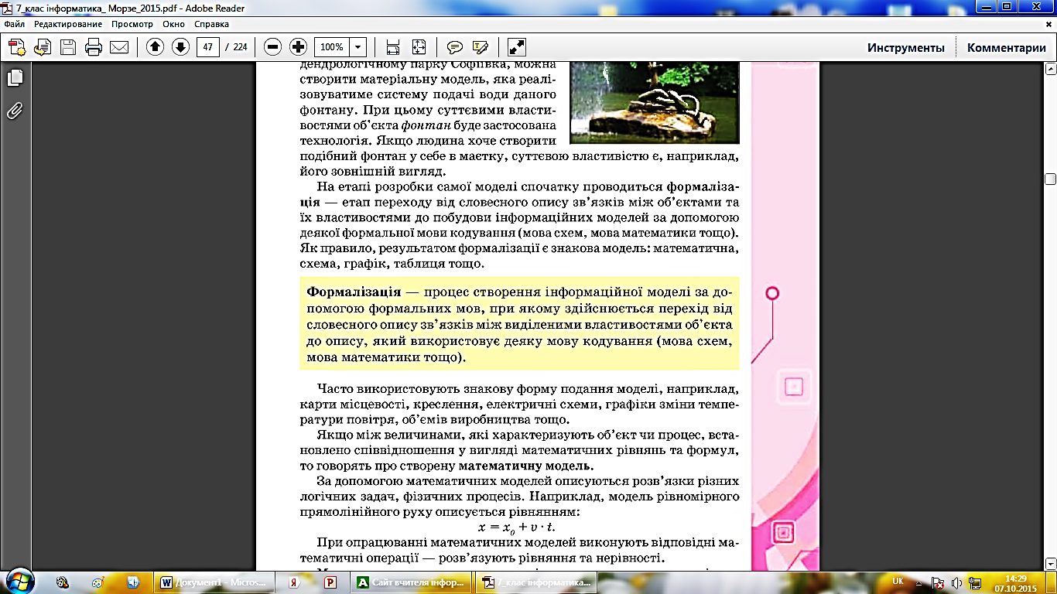
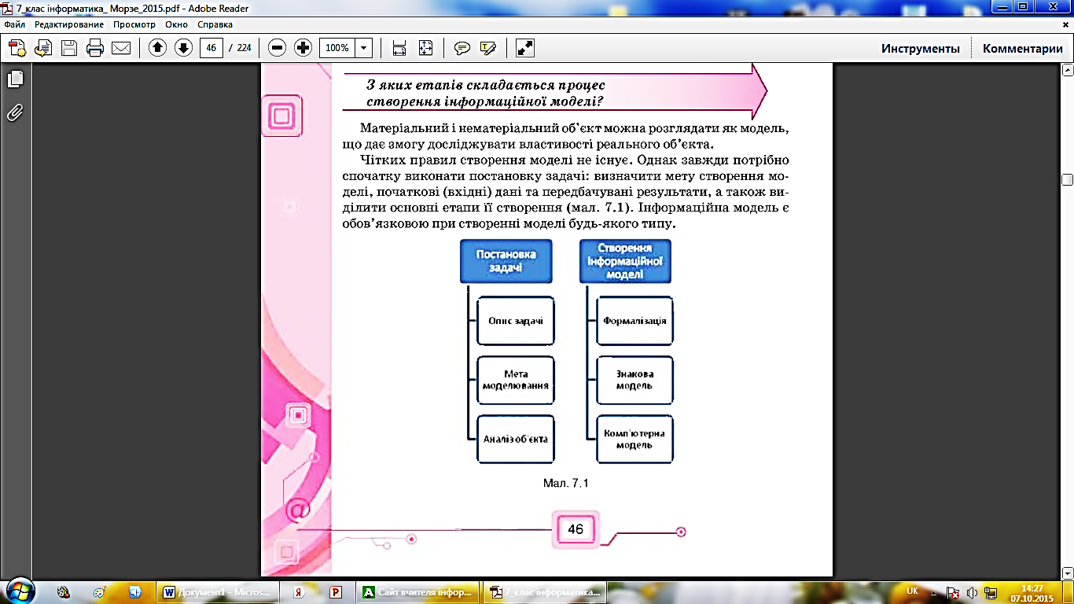
2. ​Робота з комп'ютером
- Інструктаж з ТБ
- Рубрика «Діємо» с. 50-52

VІ. Підсумок уроку
1. Які засоби можна використати для подання інформаційних моделей?
2. Для яких форм подання інформаційних моделей використовують текстові процесори? Наведіть приклади.
3. Для яких форм подання інформаційних моделей використовують графічні редактори? Наведіть приклади.
4. Для яких форм подання інформаційних моделей використовують редактори презентацій? Наведіть приклади.
5. За яким алгоритмом виконується побудова інформаційної моделі об’єкта або явища?
6. Від чого залежить вибір форми подання інформаційної моделі?
7. Яку форму подання доцільно вибрати для інформаційної моделі, що відобразить дослідження захоплень учнів вашого класу?
8. Чим будуть відрізнятися інформаційні моделі туристичного походу,
створені перед його проведенням та після його завершення?
VІІ. Домашнє завдання
-§7 с.46-49,
- Рубрика «Словничок», рубрика «Повторюємо» - с. 54

